公務出國報告
（出國類別：研習及考察）
經濟部九十五年台德技術合作人員訓練計畫
自來水淨水處理技術
出國報告書

服務機關：台灣省自來水股份有限公司第三區管理處
出國人： 職 稱：工程員兼股長
姓 名：徐玟玲
出國地區：德國
出國期間：95年6月27日至95年8月24日
報告日期：95年10月18日
摘要

德國的自來水公司多屬分區經營的民營事業機構，受政府相關部門的立法監督，此次參訪德國境內4家自來水公司，其中
1.Gelsenwasser AG公司，以表面水為水源供給魯爾(Ruhr)區、北萊茵-西法倫邦(Nordrheih-Westfalen)東部及下薩克森邦(Niedersachsen)部份地區，約390萬人的民生及工業用水。
2.Berlinerwasserbetriebe公司以抽取地下水為主要水源，供應柏林市區及周邊人口共340萬人之民生及工業用水。
3.LandeswasserVersorgung公司供應大部份巴登-符登堡邦(Baden-wurthemberg)及鄰近部份之巴伐利亞邦共280萬人之民生及工業用水，其水源有地下水及表面水(多瑙河)，地下水的問題是硬度高，表面水是濁度高。
4.Hessisches Ried公司供應萊茵河及內喀爾河區(the Rhine-Neckar conurbation area)，包括黑森邦(Hessen)南部及巴登-符登堡邦北部地區100萬人之民生及工業用水。

此4家自來水公司淨水場水處理過程中以多層阻絕之方式，以確保清水水質之生物穩定性，原水經預處理(原水→混凝沉澱→土壤處理(即慢濾作用)→儲存於地下含水層)，再於淨水場內抽取原水經混凝、沉澱、快濾及活性碳處理後，添加消毒劑或經臭氧消毒送入配水系統。經此處理之清水水質良好，各項檢測值低於歐體飲用水標準。濁度更低於0.1FNU，約在0.02～0.06FNU之間，餘氯在0.1mg/l以下，柏林地區甚至不加消毒劑。在德國自來水可生飲，因處理過程繁複，在歐洲普遍高水價趨勢中，水價偏高，目前德國一般家庭使用一度水(1M³)的費用為4.9歐元(其中2.3歐元為自來水，2.6歐元為廢水處理費用)。

目錄
一、目的
二、行程表
三、淨水場簡介
(一)、Haltern淨水場處理流程與經營管理
(二)、Berliner-Tegel淨水場處理流程與經營管理
(三)、Langenau, Egau, Auchel等淨水場處理流程與經營管理
(四)、Biebesheim淨水場處理流程與經營管理
(五)、Passavant-Roediger Anlagenbau GmbH公司-淨水處理技術介紹
四、研習心得
五、結論與建議

一、目的
台灣地區河川短絀，雨量分佈不均。又因近年來農、工、商業的蓬勃發展，大量污染源排入河川、水庫、湖泊中，致水源嚴重污染，而這些水源皆為自來水之主要水源，影響飲用水安全至鉅。又因國民生活水準的提升，工業上亦邁入開發國家之林，對水質的要求愈趨嚴苛。
水為台灣有限的資源，但迅速開發的結果，使水庫、湖泊多已受污染，尤以優氧化之問題最為嚴重。所以對水源污染之控制、污染量之管制及水質之管理，均應有更深一層的實施辦法。
本研習之目的即在於了解歐美先進國家對水資源及環境之管理，瞭解德國自來水水源水質保護政策、水質標準訂定的原則，學習自來水公司之水處理技術及管理技術，以做為國內之學習與尋求水處理技術之突破有所助益。

二、行程表
訓練進修日期及時間 | 訓練進修地點 | 實際訓練進修機構 | 訓練進修目的及討論主題
6/27-6/28  2006 | Taipei-Frankfurt  台北－法蘭克福 | 往程 | 抵達法蘭克福後，搭乘火車前往杜塞道夫(Düsseldorf)。
6/29-7/11, 2006 | Düsseldorf  杜塞道夫 | Gelsenwasser AG公司  Gelsenwasser-Haltern淨水場  Gelsenwasser–Haltern水庫  Gelsenwasser–Hullern水庫 | 確定實習研訪內容及交換國內自來水處理概況，並對水源水質及供水狀況及與居民之互動作了解。  1淨水場之傳統淨水處理程序及操作上之要點。  2.淨水場廢水及事業廢棄物處理情形。  3.淨水用藥之安全管理方式  4.配水系統內之水壓調配  5.水質標準之訂定  6.淨水場水源水質之保護作法。
7/12  2006 | 杜塞道夫-柏林
7/13-7/26  2006 | 柏林 | Berlinerwasserbebriebe,Germany公司  Berliner-Tegel淨水場 | 確定實習研訪內容及交換國內自來水處理概況，並對水源水質及供水狀況及與居民之互動作了解。  1.淨水場之傳統淨水處理程序及操作上之要點。  2.淨水場廢水及事業廢棄物處理情形。  3.淨水用藥之安全管理方式  4.配水系統內之水壓調配  5.水質標準之訂定  6.淨水場水源水質之保護作法。
7/26  2006 | 柏林-史圖佳特
7/27-8/9  2006 | 史圖佳特 | Zweckverband Landeswasserversorgung Stuttgart公司  Landeswasserversorgung-Langenau淨水場  Landeswasserversorgung-Egau淨水場  Landeswasserversorgug-Auchel淨水場 | 確定實習研訪內容及交換國內自來水處理概況，並對水源水質及供水狀況及與居民之互動作了解。  1.淨水場之高級淨水處理程序及操作上之要點。  2.淨水場廢水及事業廢棄物處理情形。  3.淨水用藥之安全管理方式
8/9  2006 | 史圖佳特-法蘭克福
8/10-8/22  2006 | 法蘭克福 | Wasserverband Hessisches Ried  公司  (Hessisches Ried Water Association)  Hessisches Ried-Biebesheim淨水場  Passavant-Roediger Anlagenbau GmbH公司 | 確定實習研訪內容及交換國內自來水處理概況，並對水源水質及供水狀況及與居民之互動作了解。  1.淨水場之高級淨水處理程序及操作上之要點。  2.淨水場廢水及事業廢棄物處理情形。  3.淨水用藥之安全管理方式  4.配水系統內之水壓調配  5.參訪 Passavant-Roediger Anlagenbau GmbH 公司  6.淨水場水源水質之保護作法。
8/23-8/24  2006 | 法蘭克福－台北 | 返程

三、淨水場簡介
(一)、Haltern淨水場處理流程與經營管理
Gelsenwasser AG公司於1887年成立，供應德國境內5個邦超過30個城市的自來水。
Haltern淨水場建於1908年，供應北魯爾區，超過20個城市，1百萬人，是Gelsenwasser AG公司旗下最大的一座淨水場，其水源來自Haltern及Hullern水庫，兩座水庫均為公司擁有，不需付政府相關單位原水費用。其中Haltern水庫建於1927年，是積蓄史提夫河(Stever)及muhlenbach河的水，蓄水量於1927年時擴充到20,500,000 m³，Haltern水庫分南北兩大槽(如圖1、2)於交接處以4支虹吸管連結，於此處添加活性碳(Active Carbon)、膠凝劑(FeCl₃)等，除可凝結溶解性物質及一般顆粒(濁度)並沉積於底層，最主要是降低水庫水之磷酸塩類，以防止水庫優養化(Eutrophication)，活性碳則主要吸附水中之殺蟲劑及除草劑等。
Hullern水庫建於1973年，在史提夫山谷(Stever valley)東邊兩公里遠的地方，水庫面積150公頃，水深8M，蓄水量11,000,000m³取水口是利用管閘門截取史提夫河上游的水，並使水庫水位與河水位維持平衡，Hullern水庫平常是當備用水庫，高程高於Haltern水庫1M，當Haltern水庫水位降低時，則啟動4台抽水機以總量15,000M³/H流入Haltern水庫。此外與德國水及水路協會及西德國運河組織取得一協議書(the Federal German Water &Waterways Board and the West German Canal Association)，於乾旱期可以抽取Dortmund-Ems河道(canal)的水每天200,000M³當作民生用水之水源。
圖.1及2 Haltern淨水場平面圖與流程圖
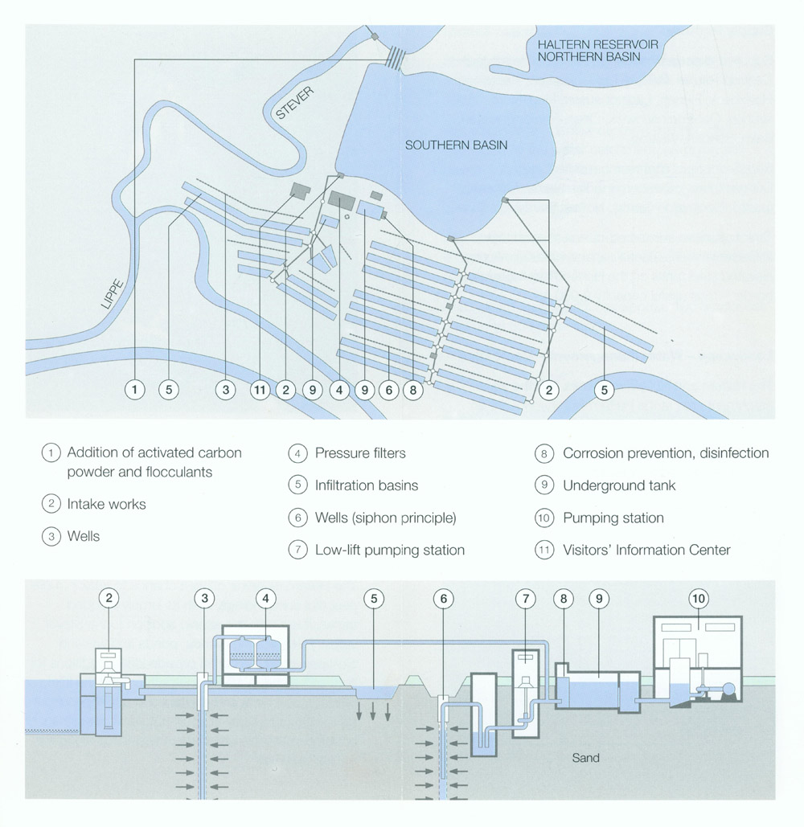
- 南北槽交接處添加膠凝劑及活性碳
- 原水取水口有3處
- 第一段取水井
- 過濾桶
- 滲透槽(Infiltration basins)-慢濾砂作用
- 第二段取水井
- 加壓站
- 添加防腐蝕劑(Monophosphate)及消毒劑
- 地下清水池
10.加壓站(至配水系統)
11.辦公大樓(一樓為訪客服務中心)

原水管為水泥管直徑從∮1000至∮2000mm之間，總長度4,500M，滲透槽(Infiltration basins)有26個大小從4,000 M²至21,000M²，總面積335,000 M²，滲入速度1.0~1.5M/day，從地面濾至地下水層約需6週，(即其乾淨的原水儲存量有6週之用量)，過濾至地下水層後再從深165至259M深井抽取，其中約1/3之水量經9座石英砂過濾(最大量13000M³/H，濾速50M/H)最主要為去錳，處理後至清水池與其他2/3 未經石英砂過濾但已經天然慢砂濾之清水匯流至地下清水池中，加藥(漂白粉chlorine bleaching)消毒後以16台離心抽水機，加壓至配水系統中(如遇電力中斷，該場內有3台柴油發電機，隨時待命)。經此程序出來之飲用水，濁度為0.02FNU，PH值為7，導電度及其他各項檢測值一切均合乎歐體飲用水標準，而且配水系統之水質、水量、水壓由中央控制室監控，淨水場之中央控制室是24小時人員輪班監控，並有其他獨立衛生單位如(Hygiene-institnt des Ruhrgebiets)檢驗水質項目。全年總出水量128,000,000M³，最大日出水量413,000 M³。淨水場現有員工100人，另有約僱人員30人。
Haltern淨水場與Haltern及Hullern水庫是一個很成功的山水景色配置，在鄉間，水處理與休閒娛樂形成一完善美觀的整體性，雖然當初興建水庫主要目的是確保飲用水源，現水庫週邊已成為當地非常受歡迎的休閒地區，吸引相當多的水上活動愛好者。

(二)、Berliner-Tegel淨水場處理流程與經營管理
Berlinerwasserbetriebe公司從事水及廢水處理業已有150年的歷史，公司現有11座淨水場及7座廢水處理場，每天最大供水量1,100,000CMD，廢水處理量每日平均約620,000CMD，不管自來水或廢水都有國家自來水管理單位(wasser behorde)設定界限值監測。11座淨水場清水水質如下表
表1.Berliner wasser betriebe公司11座淨水場清水水質
項目 | 化學式 | 監測界限  值(mg/L) | Beelitz-  hof | Friedrichs-  hagen | Johannis-  thal | Jungfern-  heide
鈣 | Ca²⁺ | 400 | 97.0 | 105 | 135 | 121
鎂 | Mg²⁺ | 50* | 8.3 | 11.0 | 14.0 | 12.2
鈉 | Na⁺ | 150* | 42 | 37 | 59 | 51
鉀 | K⁺ | 12* | 3.9 | 5.2 | 8.6 | 8.0
鐵 | Fe | 0.2* | 0.03 | 0.04 | 0.04 | 0.02
錳 | Mn | 0.05* | <0.02 | <0.02 | <0.02 | <0.02
砷 | As | 0.01** | <0.004 | <0.004 | <0.004 | <0.004
鉛 | Pb | 0.04** | <0.005 | <0.005 | <0.005 | <0.005
鎘 | Cd | 0.005* | <0.001 | <0.001 | <0.001 | <0.001
鉻 | Cr | 0.05* | <0.002 | <0.002 | <0.002 | <0.002
氰 | CN⁺ | 0.05* | <0.003 | <0.003 | <0.003 | <0.003
鎳 | Ni | 0.05* | <0.005 | <0.005 | <0.005 | <0.005
汞 | Hg | 0.001* | <0.0005 | <0.0005 | <0.0005 | <0.0005
銨 | NH₄⁺ | 0.5* | <0.05 | <0.05 | <0.05 | <0.05
硝酸鹽 | NO₃⁻ | 50* | 3.3 | 2.2 | 4.4 | 3.7
亞硝酸鹽 | NO₂⁻ | 0.1* | <0.05 | <0.05 | <0.05 | <0.05
氯鹽 | Cl⁻ | 250*** | 55 | 59 | 78 | 82
硫酸鹽 | SO₄²⁻ | 240* | 90 | 143 | 199 | 183
磷酸鹽 | PO₄³⁻ | 6.5* | 0.1 | <0.1 | <0.1 | <0.1
氟 | F⁻ | 1.5* | 0.20 | 0.18 | 0.27 | 0.20
溫度 |  | 25⁰C* | 12.0 | 10.3 | 11.3 | 13.1
導電度 | μs/cm | 2000 | 709 | 764 | 1002 | 915
pH值 |  | 6.5-8.5* | 7.5 | 7.5 | 7.4 | 7.5
硬度 | ⁰dH | **** | 15.5 | 17.5 | 22.3 | 19.8
糞便大腸菌 | Feacal Coli. | <0/100ml* | 0 | 0 | 0 | 0
大腸菌類群 | Coli. organism | <0/100ml* | 0 | 0 | 0 | 0
* :歐體最大可接受濃度(European Communities Maximum Admissible Concentration)
** :E.C.M.A.C.為0.05mg/l
表1.Berliner wasser betriebe公司11座淨水場清水水質(續)
Kaulsdorf | Kladow | Spandau | Stolpe | Tegel | Tiefwerder | Wuhlheide
115 | 107 | 103 | 96 | 105 | 126 | 148
12.5 | 8.2 | 8.2 | 9.6 | 10.0 | 10.6 | 16.5
22 | 35 | 29 | 21 | 38 | 62 | 38
5.8 | 3.1 | 4.0 | 3.9 | 8.5 | 5.3 | 8.4
0.03 | 0.02 | 0.02 | 0.04 | 0.02 | 0.02 | 0.02
<0.02 | <0.02 | <0.02 | <0.02 | <0.02 | <0.02 | <0.02
<0.004 | <0.004 | <0.004 | <0.004 | <0.004 | <0.004 | <0.004
<0.005 | <0.005 | <0.005 | <0.005 | <0.005 | <0.005 | <0.005
<0.001 | <0.001 | <0.001 | <0.001 | <0.001 | <0.001 | <0.001
<0.002 | <0.002 | <0.002 | <0.002 | <0.002 | <0.002 | <0.002
<0.003 | <0.003 | <0.003 | <0.003 | <0.003 | <0.003 | <0.003
<0.005 | <0.005 | <0.005 | <0.005 | <0.005 | <0.005 | <0.005
<0.0005 | <0.0005 | <0.0005 | <0.0005 | <0.0005 | <0.0005 | <0.0005
<0.05 | <0.05 | <0.05 | <0.05 | <0.05 | <0.05 | <0.05
0.9 | 2.7 | 1.1 | 3.1 | 5.9 | 4.3 | 6.2
<0.05 | <0.05 | <0.05 | <0.05 | <0.05 | <0.05 | <0.05
44 | 54 | 48 | 33 | 52 | 90 | 58
111 | 107 | 90 | 73 | 133 | 133 | 214
<0.1 | <0.1 | <0.1 | <0.1 | 0.21 | <0.1 | <0.1
0.22 | 0.18 | 0.15 | 0.20 | 0.17 | 0.15 | 0.26
10.6 | 11.9 | 11.8 | 10.4 | 12.7 | 12.0 | 10.7
748 | 726 | 675 | 620 | 758 | 947 | 983
7.4 | 7.5 | 7.5 | 7.5 | 7.5 | 7.4 | 7.3
19.4 | 16.8 | 16.3 | 15.7 | 17.0 | 20.1 | 25.2
0 | 0 | 0 | 0 | 0 | 0 | 0
0 | 0 | 0 | 0 | 0 | 0 | 0
*** :WHO之限值 E.C.M.A.C.無此限值
**** : E.C.M.A.C.為1.5m.mole/l as CaCO₃

Berlinerwasserbetriebe公司之淨水場水源均來自地下水，鐵、錳為其主要處理標的。其中Berliner-Tegel淨水場成立於1877年目前出水量260,000CMD佔全Berlinerwasserbetriebe公司之總出水量之20～25﹪，原水取用需付費於政府單位0.31歐元/度，場內現有員工122人。圖3.為淨水處理流程如下：
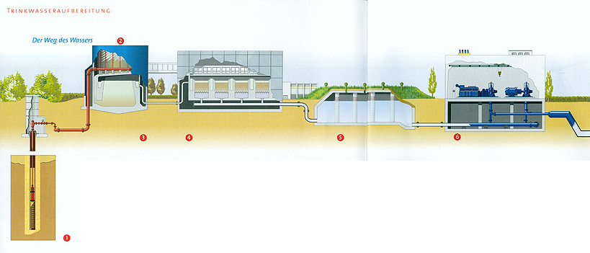
- 取水井：井深40~62呎，抽取後至曝氣塔。
2.曝氣塔：主要使地下水接觸空氣，氧化鐵、錳，曝氣後至下層反應槽。
3.反應槽：靜置15~60分後過濾。
4.過濾池：以2m之濾砂過濾，過濾後至清水池。
5.清水池：地下清水池8座共87000m³。
6.5台大馬達送水至市區配水系統。

Berliner-Tegel淨水場出水水質良好(如表1所列)，濁度為0.02 FNU，微生物檢測項目及鐵、錳經處理後均合乎歐體飲用水標準，值得一提的是該淨水場從頭到尾都沒添加任何膠凝劑、助凝劑或消毒劑等藥品，該場員工對此頗為自豪。之所以有這麼好的處理效果除了水源水質的管理在德國全境內作得非常徹底外，原水在進入淨水場前之前處理也非常重要，該場之前處理方式為-原水取自Tegel See經粗柵後再經細網過濾，過濾後之水注入三座大砂丘(dune)，經天然砂層過濾(慢濾作用)至地下水層，於地下駐留的時間即已因環境為厭氧狀態而消滅致病菌，淨水場再自取水井(井深40~62呎)抽取乾淨之地下水，經淨水處理程序後加壓送水至配水系統。
淨水場前處理之三座大沙丘因原水灌入及太陽曝曬，上層長滿青苔，一年需清除整理4次且多集中在夏季，工程內容為刮除上層青苔送至廢棄物處理場，再清除更換上層約30公分的砂，在工程進行時，因佔地寬廣只見十多輛工程車來回載運，很是壯觀。

(三)、Langenau, Egau, Auchel等淨水場處理流程與經營管理
Zweckverband Landeswasserversorgung自來水公司成立於1912年，現有員工250人，由一百多個巴登-符登堡邦的城鎮聯合組成共同擁有，屬半官方事業機構，以非營利為目的運作，該公司現有3個淨水場Langanan、Egau、Auclul處理量各為400,000CMD、70,000CMD、26,000CMD其所處理之自來水以全長共770公里，管徑900-2000mm之輸水幹管送至各城鎮之清水池內，此部分由該公司負責維修。各城鎮之清水池至用戶端之配水系統維修服務及水質安全則由地方政府另行僱員負責。
為因應愈趨嚴苛的水質要求，Langanau淨水場於1979年擴場增建現代化設備，採用第四代Passavant公司之Turbo-LME專利設計(詳p.21)，擴建部份經費為壹仟伍百萬歐元，處理程序主要有5步驟第一段混凝斜板沉澱池→第二段混凝沉澱池→臭氧處理→快濾池及活性碳濾池→二氧化氯(ClO₂)消毒。擴建部份即在全場位置最高點增設第一段混凝斜板沉澱池，因高程之因素無需增加動力故保留原有之第二段混凝沉澱池繼續使用。1989年再增設石灰軟化場，增建經費為壹拾捌萬歐元。Langanau淨水場現有兩條並行的處理程序，其一水源來自地面水-多瑙河，另一為地下水，地面水的處理焦點在濁度，地下水的問題在硬度，經軟化場處理後之碳酸塩類污泥，因純度很高轉賣給造紙業。Langanau場有三個重點工作地面水之處理地下水軟化高純度石灰水之配置。

地面水(多瑙河)：
加入FeClSO₄及高分子助凝劑經混凝沉澱，池底之濃縮污泥含泥量為12%，送至污泥場脫水後，污泥餅至掩埋場處理。

地下水：
加入高反應性之石灰水，雜質部份先以消化去除(如圖5流程)，以40 m/h稍快速之去碳作用(一般傳統為慢速24m/h，結晶軟化100 m/h)，於多組混凝池中形成混合後於斜板沉澱池中，沉澱污泥為碳酸鈣(CaCO₃)純度極高，經脫水處理後具商業價值，轉賣於造紙業。

石灰水配置：
石灰水(Lime water)是由石灰乳(Lime milk)與清澈濁度低之原水混合後配置成濃度為1.0～1.3g/l Ca(OH)₂之溶液，此石灰水亦可同時調節地表水之清水PH值，因使用FeClSO₄為膠凝劑而使PH由7.8降低至6.9，故於出水前加入使PH提高為7.6 (詳圖4 Langanau淨水場處理流程)，石灰水之配置方式如圖5，其中斜板沉澱池之濃縮污泥為石灰中不純物，送至污泥場與地面水之污泥一起脫水掩埋處理。

表2. Langanau淨水場處理情形統計表
 |  | 處理後水質
水源 | 處理量(Capacity) | 濁度FNU | 硬度°d H
地下水 | 3200m³/h | 0.2-0.3 | <5°(<100mg/l as CaCO₃)
多瑙河水 | 3200m³/h | 0.2-0.4
石灰水 | 612m³/h | 0.5-1.0
圖4. Langanau淨水場處理流程

地面水 | 地下水(一半量)
地下水(一半量)
FeClSO₄ 4～18mg/l
PAA 0.2～0.4 mg/l

第一段混凝斜板沉澱池 | 第一段混凝斜板沉澱池

第二段混凝沉澱池 | 第二段混凝沉澱池
FeClSO₄ 1～2mg/l
PAA 0.2～0.4 mg/l

PAA 0.2～0.4 mg/l

臭氧處理
4～2mg/l

快濾池
活性碳濾池
FeClSO₄ 2～1mg/l

清 水 池
ClO₂ 1～0.2mg/l

pH調整及管線防蝕處理(Ca(OH)₂ 0～16mg/l, PO₄³⁻ 0.6mg/l )

註1.ClO₂視需要添加
註2. PAA為 高分子助凝劑(polyacrylamide)
圖5. Langanau淨水場硬水軟化部分之流程圖如下(及中文簡易解說)：

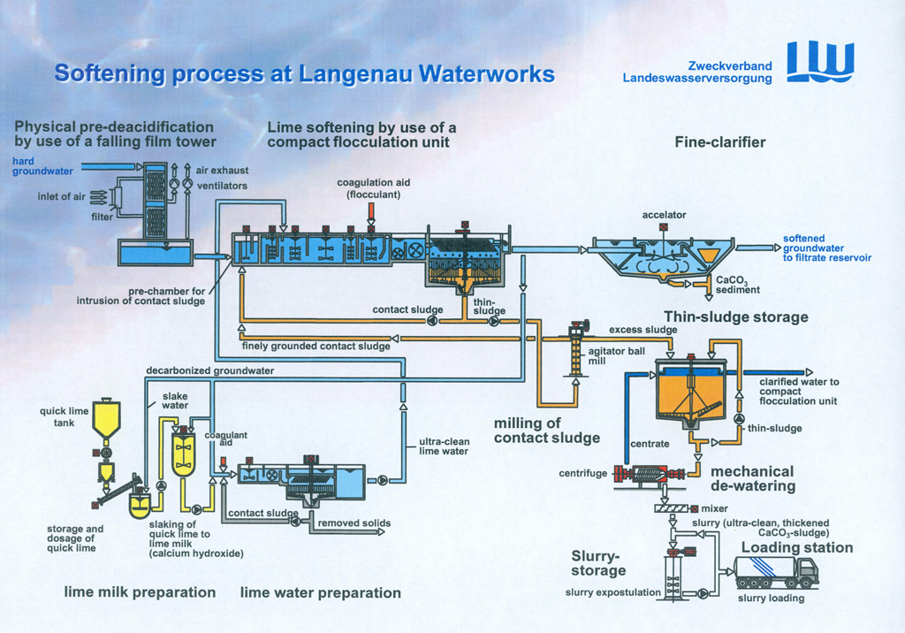

→ 混凝 →斜板沉澱 →出流水為石灰水(lime water)

迴流污泥 ← 濃縮污泥 → 至脫水設備→掩埋處理
石灰乳配置(lime milk)

石灰水
原水 → 混凝 → 斜板沉澱 →混凝沉澱 → 出流水至快濾池

迴流污泥 ← 濃縮污泥 →至脫水設備→CaCO₃ sludge

Egau淨水場以處理地下水為主，於1996正式加入營運，處理量為70,000CMD，硬度太高(21 dH°)為主要問題，因Langanau淨水場擴場增建採用第四代Passavant公司之Turbo-LME設計，操作容易效果良好，Egau淨水場擴建部份亦採相同設備，設備經費為陸拾玖萬歐元，本場設計以處理量之一半1,400m³/h經處理軟化設備後加入另一半未處理之水混合後加入消毒劑(ClO₂) 儲於清水池中，再加壓送水至配水管中。沉澱污泥為碳酸鈣(CaCO₃)純度極高，經脫水處理後具商業價值，轉賣於造紙業。

圖6. Egau淨水場流程圖如下(及中文簡易解說)：
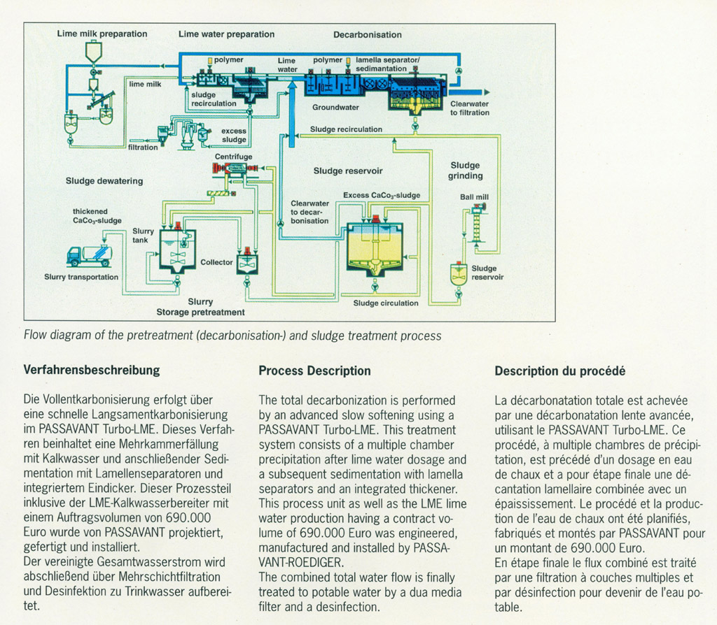
石灰乳配置(lime milk)
→ 混凝 →斜板沉澱 →出流水為石灰水(lime water)

迴流污泥 ← 濃縮污泥 → 至脫水設備→掩埋處理
石灰水
原水 → 混凝 → 斜板沉澱 → 出流水至快濾池 → 清水池

迴流污泥← 濃縮污泥→至脫水設備→CaCO₃ sludge
Auchel淨水場位於Gummersbach. 以處理地表水為主，該場並無硬度太高的問題，但為因應日漸增加之用水需求，擴建時採用第四代Passavant公司之Turbo-LME設計操作，擴建部分為處理量2,080m³/h及整合全場之反沖洗廢水經混凝、沉澱、過濾、加消毒劑(ClO₂)，設備經費為壹佰陸拾萬歐元。

表3. Auchel淨水場處理情形統計表
最大處理量(Capacity) |  | 處理後水質濁度FNU
地表水 | 3200m³/h | 0.2-0.3
反洗水 | 500m³/h | 0.4-0.5

圖7. Auchel淨水場擴建部分流程圖如下(及中文簡易解說)：

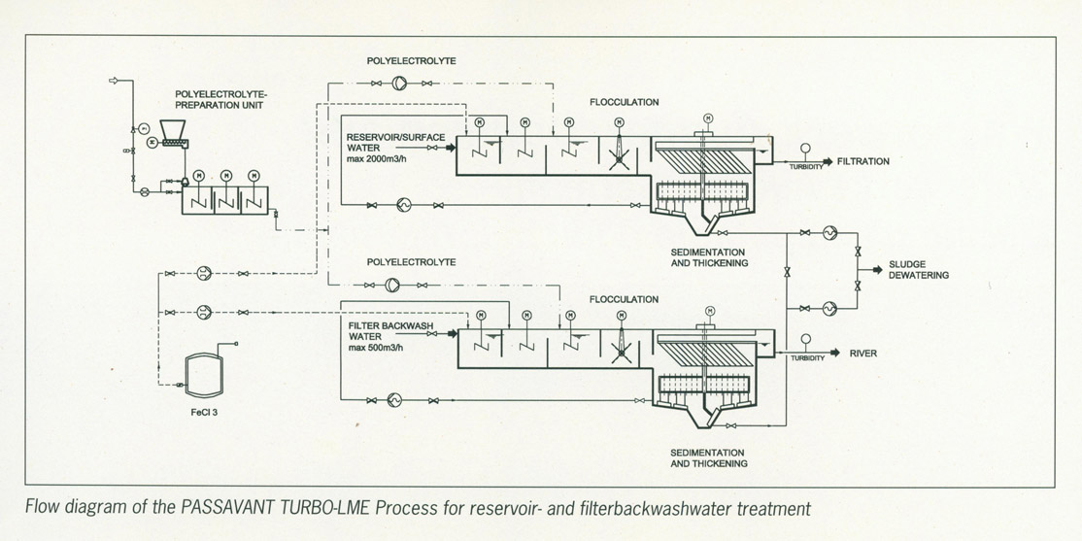

PAA 配置

原水 → 混凝 → 斜板沉澱 → 出流水至快濾池
反沖洗廢水 → 混凝 → 斜板沉澱 → 出流水至河流
FeCl₃藥槽

(四)、Biebesheim淨水場處理流程與經營管理
Hessisches Ried水協會(Water association)成立於1991年，為由農業、自來水及地方政府共9成員組成之協會，屬半官方事業機構，以非營利為目的運作，主要工作有二
一.維護Hessisches Ried 集水區農業灌溉用水之充足。
二.維護Hessisches Ried 集水區地下水層之充足。
旗下所屬Biebesheim淨水場現有員工25人，原水來源為萊茵河，處理之清水一半補注到地下水層，如此不僅可利用清水於地下駐留的時間消滅致病菌，並以確保該地區地下水層之平衡及維護地下水於較佳水質。淨水場初設費用伍佰捌拾萬歐元，包括取水加壓站、預處理(Pre-treatment)設備，混凝池、斜板沉澱池、快濾池、活性碳濾池、加藥設備及臭氧處理設備、清水加壓站、活性碳再生設備及發電機設備等(不包括辦公大樓、傳訊監控設備、廢水初沉及脫水機設備、清水池等)。其主要流程設備使用Passavant公司之第四代Turbo-LME設計，處理量130,000m³/d 。處理後清水水質：濁度0.15~0.3FNU，斜板沉澱池之污泥濃度為12%，送至污泥場脫水後，污泥餅至掩埋場處理。
Biebesheim淨水場原有活性碳熱處理流體化床再生設備，每過濾1,000萬噸水需更換或再生活性碳，再生成本為每噸500歐元，後因尋得新購活性碳每噸350歐元之單價，即停止使用再生設備。
圖8. Biebesheim淨水場處理流程圖
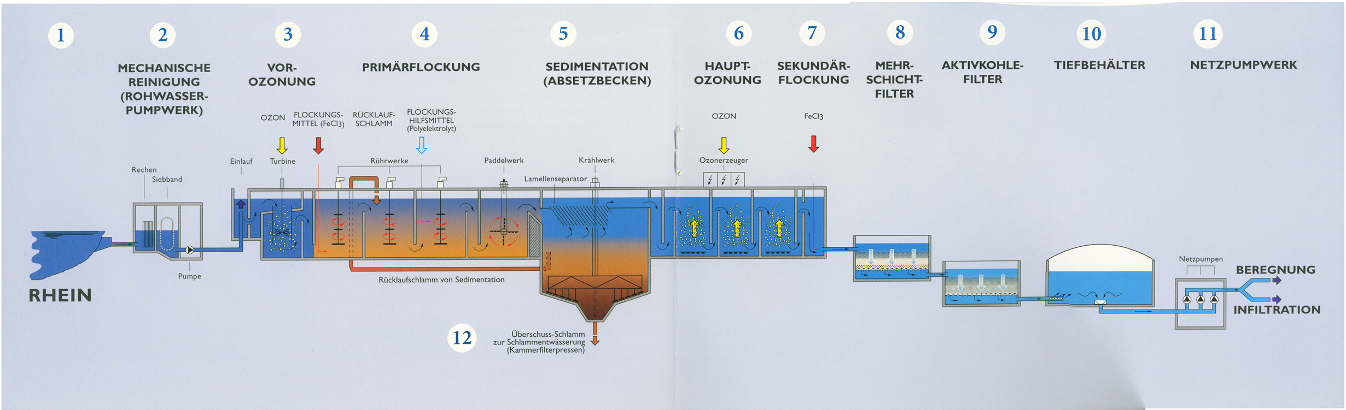
1.原水-萊茵河
2.原水加壓站-加設格柵欄去除大顆粒
3.預臭氧處理及添加膠凝劑(FeCl₃ 30mg/l)-消毒及去除藻類
4.混凝池-於此處添加高分子助凝劑(PAA 0.2～0.3mg/l)
5.斜板沉澱-去除顆粒、重金屬、藻類及有機物
6.主要臭氧處理-消毒及氧化耗氧性物質(去除色、臭等)
7.二次添加膠凝劑(FeCl₃ 3mg/l )-使臭氧破壞之有機物形成膠羽
8.快濾池-石英砂深1m，去除膠羽及殘留之臭氧
9.活性碳濾池-深2.4m，吸附殘留之微量有機物如殺蟲劑、除草劑
10.清水池
11.加壓站
12.沉澱濃縮污泥-送至污泥場脫水後，污泥餅至掩埋場處理。
(五)、Passavant-Roediger Anlagenbau GmbH公司-淨水處理技術介紹
Passavant為德國一規模最大之水及廢水處理公司，專門設計水及廢水之處理流程，由該公司設計研發之第四代淨水膠凝沉澱(Turbo-LME)現廣泛使用於全德國各淨水場內，處理水質良好、維修故障率低(如Biebesheim淨水場使用該套設備17年、只更換過10片斜板(Lamella))且操作方便、廣獲好評。
第四代Turbo-LME主要設備為多段混凝池添加膠凝劑及高分子助凝劑並加入迴流接觸污泥(contact sludge)加速攪拌(此段為Turbo)、經斜板沉澱池(此段為LM，即lamella)後，上層出流水至快濾池、下層為濃縮污泥(E，即integrated thickening)，原水經整體流程後其上層出流水濁度＜1NTU、有機物質去除率達60～98﹪，沉澱池之污泥濃度為10～15﹪(一般國內淨水場沉澱池之底泥含泥量為1.5~2.0%，排至廢水池經初沉池及濃縮池後為4~6%)，上層出流水再經快濾池及活性碳過濾，清水濁度可低於0.1FNU，而底層污泥因濃度高處理容易，節省脫水處理設備之用地及設備費用。

Passavant公司研發之第五代淨水膠凝沉澱(Turbo-MPE)(MP 即 membrane plate)與第四代Turbo-LME差別在於使用超濾膜(UF、ultrafiltration)，可去除Viruses, Bacteria,及 Giardia等原生動物並發揮良好之多層阻絕作用。為因應高級淨水處理往薄膜技術發展趨勢之研發成果，對未來要求高水質時代具相當潛力。

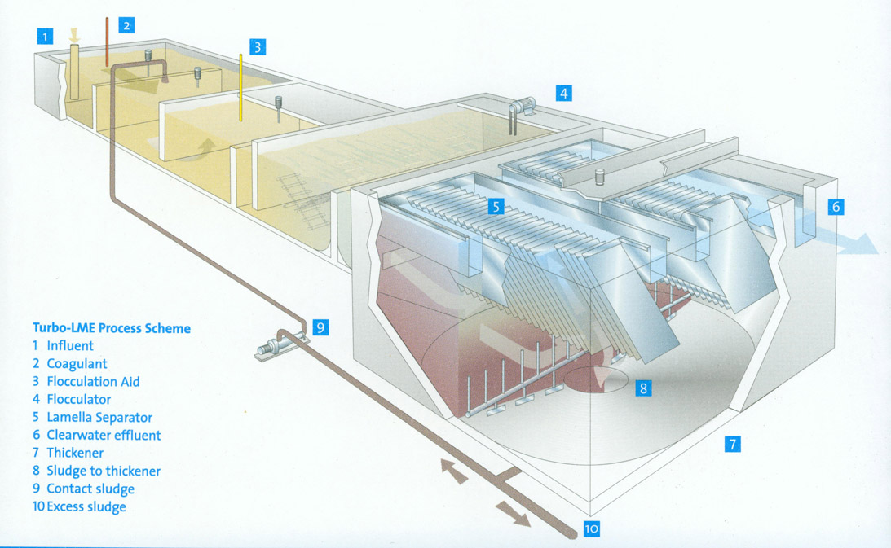
圖9. 第四代Turbo-LME構造圖

1.原水進流口
2.膠凝劑
3.高分子助凝劑
4.混凝機
5. lamella分離池
6.淨水出流口
7.污泥濃縮池
8. 污泥濃縮
9. 迴流接觸污泥
10.濃縮污泥
圖10.第五代Turbo-MPE構造圖

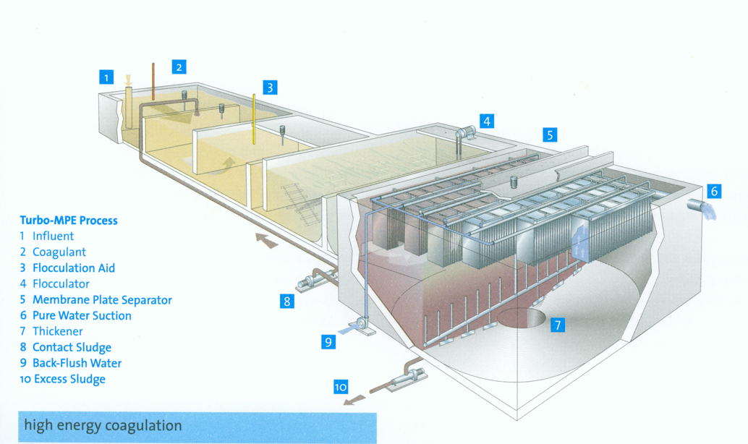
1.原水進流口
2.膠凝劑
3.高分子助凝劑
4.混凝機
5.薄膜分離池
6.淨水出流口
7.污泥濃縮池
8.迴流接觸污泥
9.反洗水
10.濃縮污泥-至脫水設備

四、研習心得
1.德國因鐵礦蘊藏量豐富鋼鐵工業發達，地下水普遍鐵、錳含量高，以地下水為水源之淨水場鐵、錳之去除為主要課題，也是因鐵礦盛產之原因，所有淨水場膠凝劑均使用鐵塩類如氯化鐵、硫酸氯鐵(FeCl₃、FeClSO₄)等，而不用鋁塩類如聚氯化鋁，硫酸鋁(PAC、Al₂(SO₄)₃.18H₂O)等，因鋁需進口單價較高。(目前FeClSO₄ 單價150~180歐元/噸、FeCl₃ 單價150歐元/噸)

2.高分子助凝劑(PAA. polyacrylamide)購買單價2～3歐元/公斤，在歐美及中國大陸廣泛使用於淨水處理流程，對高濁度及低濁度均有良好之助凝及沉降效果，也使沉降後之污泥相對濃縮效果高，進而節省脫水處理設備費用及用地。惟目前在國內高分子藥劑為有條件下才可使用，在國內寸土寸金且一般河流水濁度偏高，水庫則濁度偏低操作困難下，開放高分子助凝劑之使用，對自來水事業是一大利多。

3.德國水費的計價方式各地區不同，如在柏林地區水費2.309歐元/度、廢水處理費2.465歐元/度、雨水處理費1.533歐元/平方公尺‧年(此為計算每戶住宅面積收取雨水處理費)，史圖佳特(Stuttgart)所屬巴登-符登堡邦之Zweckverband Landeswasserversorgung公司向地方政府收取之水價為0.35歐元/度，地方政府因需另行僱員負責用戶端之配水系統維修服務，向用戶收取水價為2.3歐元/度，廢水處理費3.0歐元/度，故整體而言，水費及廢水處理費在5歐元上下。德國人民認為啤酒一升都要5歐元了，何況自來水是在自家水龍頭開了就能喝，一度水含廢水處理費5歐元並不貴。
4.德國全國每人平均日用水量為129公升/日.人，在歐洲國家日用水量並不高，除全國不斷對水資源得來不易作宣導外，各淨水場亦多開放民眾、學生參觀甚至作成水博物館從基礎宣導，故全德國境內日用水量在歐洲國家並不高。
5.德國之濁度以FNU為單位，台灣以NTU為單位，兩者定義如下。
FNU：(Formazine Nepholometric Unit),經ISO7027定義為樣品經波長860mm在90°角之偵測值。
NTU：(Nepholometric Turbidity Unit),經美國環保署(USEPA)定義為樣品經可見光(或稱散色光Scatter Light 或白光White Light)在90°角之偵測值。

NTU偵測方式 FNU偵測方式
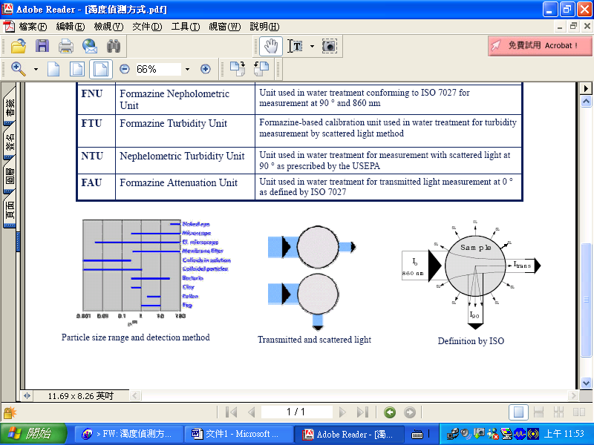
6.德國之硬度以 °d H(Gesamthärte)為單位，(25°d H≒350mg/l as CaCO₃ )
依德國總硬度分類
等級 | 德國硬度°d H | m mole/l as CaCO₃
1.軟 | <7 | <1.3
2.次軟 | 7~14 | 1.3~2.5
3.硬 | 14~21 | 2.5~3.8
4.超硬 | >21 | >3.8

7.德國之淨水場有一特色，所有淨水流程不是在地下就是鎖在室內，外觀上根本看不出是淨水場，柏林場一員工告訴我，他曾到香港淨水場參觀，他很驚訝所有淨水場設備都在室外，我告訴他「台灣也是」，德國淨水場內之設備除非在地下，一般在室內的都要上鎖且非常乾淨，要進去看水處理狀況挺麻煩的，所幸全部設備均設採樣管集中於檢驗室方便採樣及儀器偵測，偵測值並連接至監控中心，此外監控中心尚有全供水境內之水壓水量及濁度等，24小時人員監控。

8.在德國水源保護作得很徹底外，水資源之節流再利用如「雨水利用」也行之多年，大部份住戶均有雨水截留貯存設施，作為澆灌、清洗及景觀用水之用途。此外各淨水場並開放學生、團體參觀，目的即是要從小建立國民對飲用水的認知，更進一步認知水源與水資源保護的重要。

9.廢水場之設計量以最大廢水量加上3小時之豪雨逕流量為其設計之最大量，在市區廢水收集方式有雨水及污水混合收集系統或分離收集系統，至於豪雨逕流量是因為他們認為在下雨時前3小時會沖刷地面污染，3小時後污染已沖刷完畢且已全部收集，故第3小時以後的地面雨水就不需收集而逕流至河川不需處理，處理後污水符合排放標準。對水資源短缺的台灣地區而言，政府應前瞻性的預為規劃及訂定相關法令，以解決日益嚴重的缺水問題。
圖12.雨水及污水有(上)混合收集系統或(下)分離收集系統
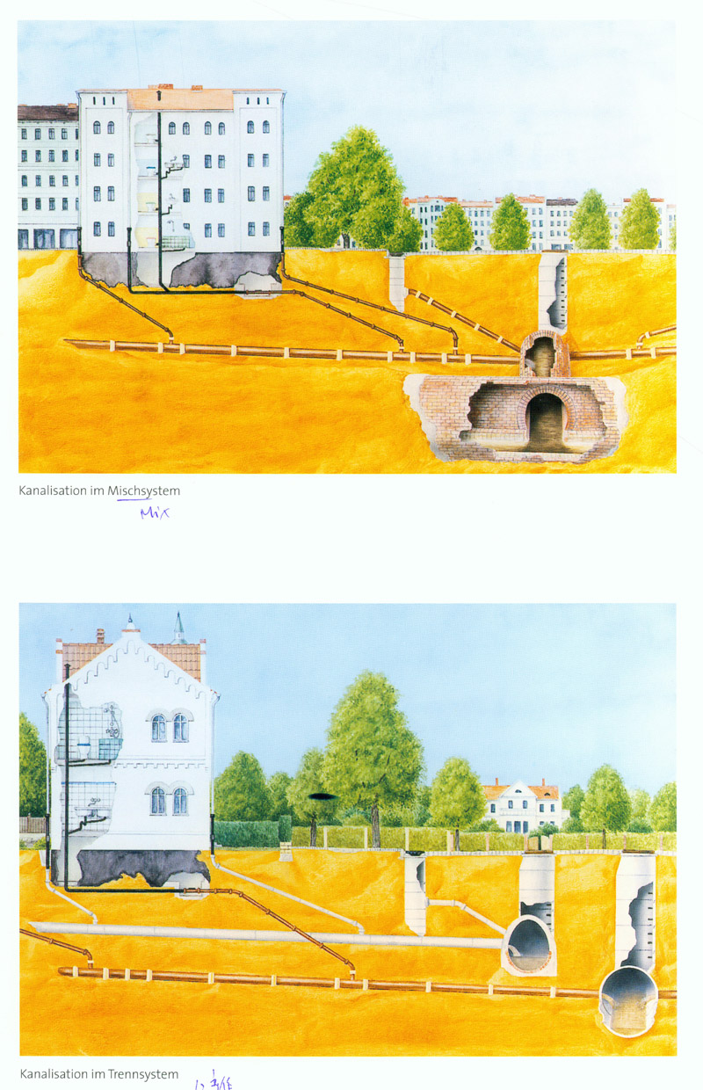
五、結論與建議
1.德國之自來水工程重視水源之可靠性及其保護措施水源保護一般分成A、B、C三層管制範圍，各層管制方式不同，德國人民也非常配合。我國要有穩定優良的自來水，先決條件是做好水土保持與水源管理，整體水資源系統之建立，其優點是針對可能的水體或水源污染提早預警，避免危及水源、處理設備甚至配水系統。同時亦可全盤掌握水資源質與量的分配，作為水源相互輔助運用的依據。，
2.對飲用水的質與量的要求是全世界共同的趨勢，但天下沒有白吃的午餐，在潛在日益嚴重的水源污染情況下，供應高品質之飲用水應合理的反應在水價上，目前德國一般家庭使用一度水(1M³)的費用為4.9歐元(其中2.3歐元為自來水，2.6歐元為廢水處理費用)，以自來水從業人員之角度而言，污染者付費，使用者付費之觀念，在國內有待建立，水價不應是政治活動中的籌碼，而應予以合理反應，以價制量以確保民生用水的安全和長遠水資源可用的保障。
3.德國國內之淨水廠幾乎全是自動操作，門禁管理嚴格，而淨水廠所需要的人力僅維護管理人員、檢驗人員與查核人員。分散在淨水場附近之分井取水點，在打開欲檢測時，均需先連絡告知監控中心，檢測完畢再告知監控中心，不然警報響起，警察就來抓人了。所以在會同淨水場人員巡視各取水井點時，花費非常多時間，也對其管理之嚴格留下深刻印象。
4.自來水事業應提升教育功能的角色扮演，由事業單位與教育單位結合成教育體系的一節，提供國人從小對水處理及水質與水源保護的正確觀念。
5.經濟部國際合作處的甄選人員訓練計畫，提供國際教育與人才交流的機會，促成技術交流與提升，使國內的技術研究能具本土實用價值的同時也不失宏觀與國際化，希望可增加每年出國人數。

